Муниципальное бюджетное общеобразовательное учреждение
средняя общеобразовательная школа №7 им.А.П.Чулкова

Открытие нового смысла самых простых слов
Исследовательская работа по русскому языку

Выполнила ученица 6-А класса
Серебрянская Дарья
Научный руководитель: учитель
русского языка и литературы
Чаброва Надежда Борисовна

г.Карабаново, 2013 г.
Оглавление
- Введение 3
- Основная часть 4-6
- Заключение 7
- Приложение 8
- Список литературы 9

Введение
Перечитывая строчки стихотворения Н. А. Некрасова:
«Идёт-гудёт Зелёный Шум,
Зелёный Шум, весенний шум!»,
невольно задумываешься, а почему гудёт, а не гудит.
Мы знаем, что каждое слово в художественном тексте имеет глубокий смысл и несёт в себе некий авторский замысел. Так что же это авторский замысел или ошибка? Этот вопрос и заставил нас обратиться к словарям.

Основная часть
Оказалось, что в русском языке есть глагол густи. Гудёт – это и есть форма 3-го лица настоящего времени глагола густи («гудеть»). Он восходит к общеславянскому глаголу, который скорее всего выглядел так: godti (с носовым о). Самое удивительное, что такой глагол есть и в словарях современного русского языка: «Густи, гуду, гудёшь… То же, что «гудеть» (Ветер гудёт) – но с пометами просторечное, устарелое.
Проспрягаем этот глагол.
Я гуду мы гудём
Ты гудёшь вы гудёте
Он гудёт они гудут
В корне этого слова вроде бы непривычное чередование – д//с: гуду - густи. Но нетрудно вспомнить и примеры других корней с таким же чередованием: веду – вести, бреду – брести, цвету – цвести (глаголы все «старые»: в современном языке новые глаголы с помощью –ти не образуются).
Естественно, возникает вопрос: а зачем же языку были нужны два глагола (густи и гудеть), обозначающих одно и тоже – «гудеть»? Было ли какое-то различие в оттенках их значений?
Обратимся к народным говорам. В Словаре живого великорусского языка В. И. Даля мы найдём толкование, которого уже нет в современных словарях: густи (гужу и гуду, гудёшь) – «играть на гудке…», а через несколько строк: гудок – «род скрипки без выемок по бокам…о трёх струнах» (подробное описание этого старинного русского струнного смычкового инструмента есть в «Энциклопедическом музыкальном словаре»). А в некоторых областях (вокруг Рязани, Тулы) гудком назывались и «свирелка, сопелка, камышовая дудка».
С глаголом густи связано происхождение названия еще одного музыкального инструмента – струнного, щипкового, известного с 6 века… Догадались? Это гусли, сказочные гусли–самогуды, которые « сами заводятся, сами играют, сами пляшут, сами песни поют». А слово гусли образовалось от того же глагола godti с помощью суффикса –sl- -так получилось слово godsli; позже о (о носовое) изменилось в у, группа согласных dsl упростилась до сл и слово приобрело форму гусли.
Вряд ли глагол густи случайно приобрёл такое «музыкальное сопровождение»: наверное, наши далёкие предки вкладывали в него не совсем тот смысл, который отражён в современных словарях: « то же, что гудеть». Ведь гудеть это « издавать длительный, протяжный, низкий звук»; ещё выразительнее определение у Даля: гудеть – «издавать гуд, гул, урчание, протяжный звук». Видимо, память народная долго сохраняла «музыкальный» оттенок слова гудёт («звучит, играет») – и его-то и уловил чуткий слух поэта. Ведь не ради созвучия только появилось это двойное сказуемое – идёт-гудёт. А идёт-гудит здесь было бы совсем невозможно: гудит не сочетается с весенней песней, с лёгким весёлым Зелёным Шумом (« Так народ называет пробуждение весны», - отметил Некрасов). Пожалуй, воспринимая гудёт как «гудит» - и по-современному, - мы убиваем всё многоголосие, звучащее в этих замечательных строчках:
Идёт-гудёт Зелёный Шум,
Зелёный Шум, весенний шум!
Как молоком облитые,
Стоят сады вишнёвые,
Тихохонько шумят;
Пригреты теплым солнышком,
Шумят повеселелые
Сосновые леса;
А рядом новой зеленью
Лепечут песню новую
И липа бледнолистая
И белая берёзонька
С зелёною косой!
Шумит тростинка малая,
Шумит высокий клён…
Шумят они по-новому,
По-новому, весеннему…
Идёт-гудёт Зелёный Шум,
Зелёный Шум, весенний шум!

Заключение
Снова и снова обращаясь к словарям, к истокам языка, открываешь новые смыслы самых простых слов, по-новому (весеннему!) звучат давно знакомые стихи.
Будьте и вы внимательнее к родному слову, к русскому языку, бережно храните его традиции!

Приложение
Гудок— старинный русский народный смычковый трехструнный музыкальный инструмент с плоскими декой и спинкой, без вырезов по бокам. Две струны строились в унисон, а одна квинтою вверх. На Г. играли как на виолончели. Описание Г. можно встретить в сочинениях Гютри и Разумовского. При Екатерине II Г. был довольно распространен в южной России, Малороссии и низовых губерниях. В настоящее время Г. почти исчез. Трехструнная скрипка сибирских якутов, описанная Миддендорфом, есть, по всей вероятности, видоизмененный Г., занесенный из России. В Астраханской губернии камышовая дудка, сопель, свирель называются тоже Г.

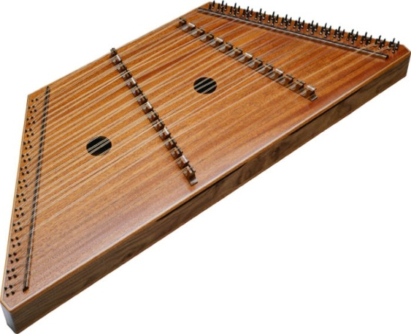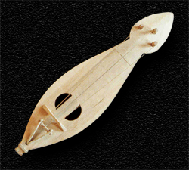
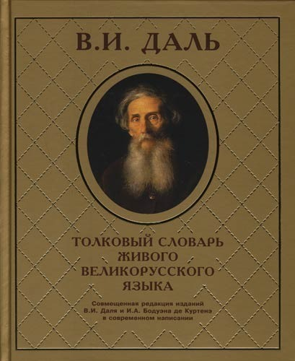

Список литературы
Даль В.И. Толковый словарь живого великорусского языка: В 4 т.
Васильев Ю., Широков А. , Рассказы о русских народных инструментах
Винокур Г. О., проф. Ларин Б. А., Ожегов С. И., Томашевский Б. В., проф. Ушаков Д. Н. Толковый словарь русского языка: В 4 т.
Келдыш Г. В., Музыкальный энциклопедический словарь/— М.: Советская энциклопедия, 1990. — 672 с
Некрасов Н.А., Сборник стихов, М. 1985

